MERSİN ŞEHİR EĞİTİM VE ARAŞTIRMA HASTANESİ
ÖZGEÇMİŞ
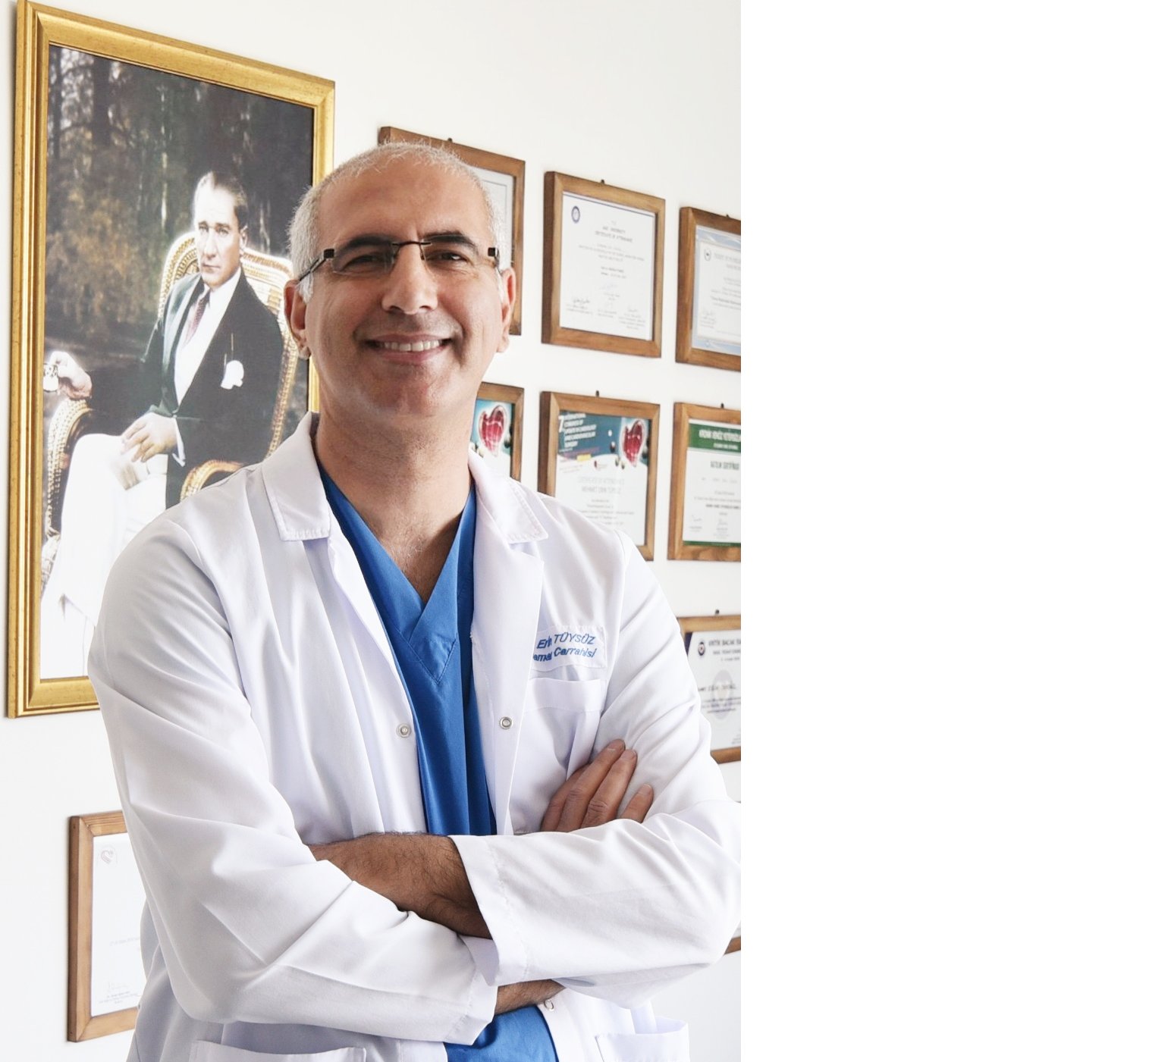FOTOĞRAF

Doç. Dr. Mehmet Erin TÜYSÜZ
Branşı: Kalp ve Damar Cerrahisi
Yabancı Diller: İngilizce, Almanca
Klinik: Kalp ve Damar Cerrahisi

Tıbbi ilgi ve uzmanlık alanları: Koroner Arter Hastalığı, Damar Hastalıkları, Kapak Hastalıkları, Aort Anevrizması, Kronik Venöz Yetmezlik.

Eğitimi:
1993-1999 Ankara Üniversitesi Tıp Fakültesi
2000-2006 Dr. Siyami Ersek Göğüs Kalp ve Damar Cerrahisi Eğitim ve Araştırma Hastanesi (Uzmanlık Eğitimi)
Doçentlik: Sağlık Bilimleri Üniversitesi Mersin Şehir Eğitim ve Araştırma Hastanesi

Çalışılan Kurumlar:
Gülhane Askeri Tıp Akademisi
Ankara Bayındır Söğütözü Hastanesi
Mersin Devlet Hastanesi
Sağlık Bilimleri Üniversitesi Mersin Şehir Eğitim ve Araştırma Hastanesi (Halen)

Patentler
- Keseli Makas (2020), Patent No: 2018/05611
Patent Başvuru Sahipleri : MEHMET ERİN TÜYSÜZ, Patent Buluş Sahipleri : MEHMET ERİN TÜYSÜZ
- A RETRACTOR USED AT OPEN HEART SURGERIES (2019), Patent No: 17713089.5 Patent Başvuru Sahipleri : MEHMET ERİN TÜYSÜZ, Patent Buluş Sahipleri : MEHMET ERİN TÜYSÜZ

Yazılan ulusal/uluslararası kitaplar:
1. OLGULARLA KORONER ANJİYOGRAFİ (2017). TÜYSÜZ MEHMET ERİN, AKADEMİSYEN KİTABEVİ, Editör: MEHMET ERİN TÜYSÜZ, Basım sayısı:1, Sayfa Sayısı 60, ISBN:978-605-9354-99-8,
Türkçe (Bilimsel Kitap), (Yayın No: 6025849)

Yazılan ulusal/uluslararası kitaplar veya kitaplardaki bölümler:

- New Insight into Cerebrovascular Diseases, Bölüm adı:(Vascular Calcifications) (2020). TÜYSÜZ MEHMET ERİN, DEDEMOĞLU MEHMET, intechopen, Basım sayısı:1, ISBN:978-1-78985-360-5, İngilizce(Bilimsel Kitap), (Yayın No: 6257912)
CARDİOVASCULAR SURGERY, Bölüm adı:(OVERVİEW AND CURRENT SURGİCAL APPROACHES
2.
FOR ATRİAL SEPTAL DEFECT) (2018). TÜYSÜZ MEHMET ERİN, AKADEMİSYEN KİTABEVİ, Editör: Prof. Dr. Mustafa PAÇ, Basım sayısı:1, Sayfa Sayısı 126, ISBN:978-605-258-067-7, İngilizce(Bilimsel Kitap), (Yayın No: 6025866)
CARDİOVASCULAR SURGERY, Bölüm adı:(EVALUATİON OF TRANSCATHETER ASD CLOSURE
3.
FROM THE PERSPECTİVE OF A CARDİAC SURGEON) (2018). DEDEMOĞLU MEHMET, TÜYSÜZ
MEHMET ERİN, AKADEMİSYEN KİTABEVİ, Editör: PROF. DR. MUSTAFA PAÇ, Basım sayısı:1, Sayfa Sayısı 126, ISBN:978-605-258-067-7, İngilizce(Bilimsel Kitap), (Yayın No: 6025897)

4 PIHTI, Bölüm Adı: Nadir Görülen Ven Trombozları (2021),Turan Ahmet, GÜL ALİ, Tüysüz Mehmet Erin, İstanbul Tıp Kitapevleri, Editör: Prof.Dr.H.Tankut Akay, Basım Sayısı 1, Sayfa Sayısı 408, ISBN:978-625-7291-79-8. Türkçe(Bilimsel Kitap).

